2 民法上的行为：法律行为
4.1民事法律行为的概述
法律行为VS情谊行为
4.2意思表示理论
4.3代理
4.4法律行为的效力

4.1民事法律行为概述
- 张三李四签订买卖合同
- 张三订立一份遗嘱
- 张三醉酒把人打伤 ->侵权行为
- 张三看天气不好，在邻居不在家时帮他加固房屋 ->无因管理
- 张三把准备转给女朋友的钱转给了另一个人 ->不当得利

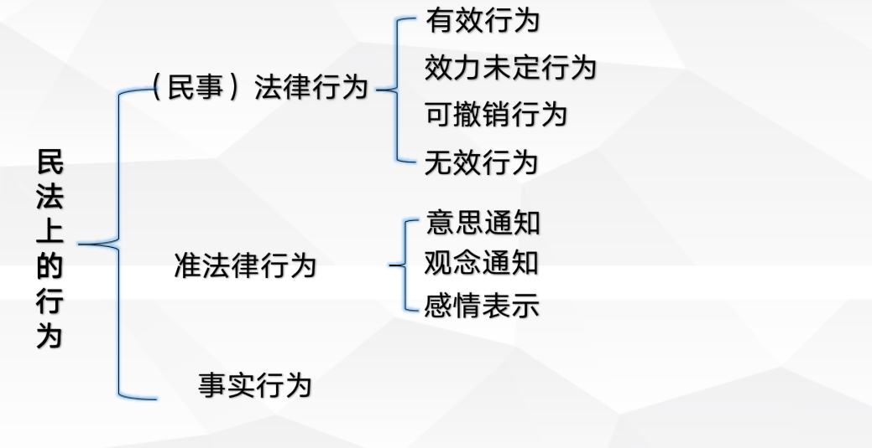
4.1.1民事法律行为的内涵

从绝对的意义上来说，所有人的行为的法律后果都是法律所赋予的，但在这其中该法律行为与民事主体的主观意愿之间的关联是不同的。
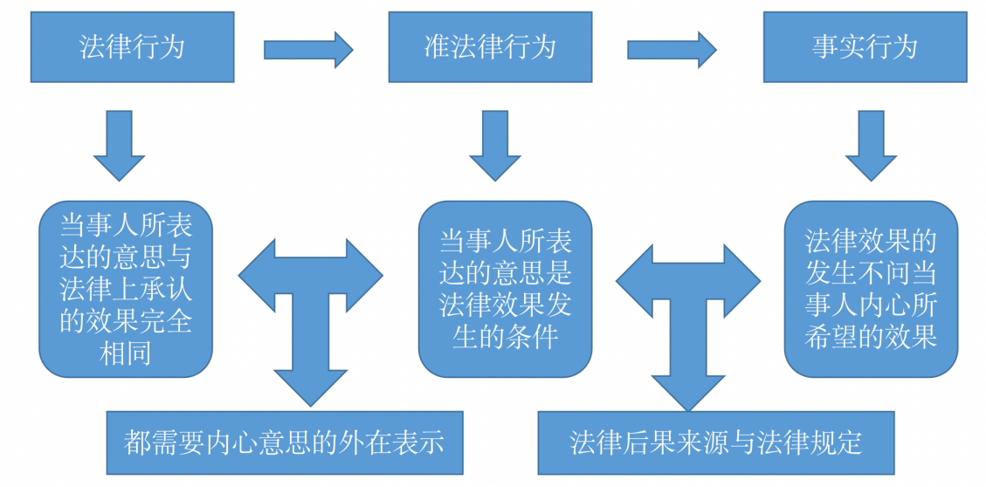
准法律行为： 如 未成年人签了一个合同，然后相对人请求追认；追认是这个合同有效的条件，但是本身这个行为没有法律效力

有时法律上提出所谓“情谊行为”的概念。日常生活中不具备法律效果的交往行为称为情谊行为。基于情谊行为所形成的社会关系可称为情谊关系。与法律行为不同，情谊行为不产生法律上的约束力，因为当事人欠缺受其承诺所约束的的意思。
注意： 情谊行为不是法律行为，不代表该行为不能产生任何的法律后果。尤其是，在实施情谊行为过程中造成一方人身财产损害的，依然需要承担侵权责任。

4.1.2民事法律行为的分类

（一）单方法律行为：只需要一项意思表示就可以成立的法律行为
1、无相对人的单独行为（相对人是否知晓不影响效力）
遗嘱、成立财团法人之捐助行为或订立捐助章程、抛弃、等（主要涉及对自己权利处分的行为、而不会影响他人利益）
2、有相对人的单独行为（必须要通知到相对人）
行使撤销权、解除权等形成权性质的行为（主要涉及行使自己应有权利的行为）
例如，追认就必须通知到相对人才能发生效力；合同解除必须要告知相对人（但是一方就可以决定）

- 双方法律行为： -> <-
需要两项意思表示一致才能成立的法律行为
最典型的双方法律行为即契约，这是一种互补的一致，即一方所需要的恰恰是对方所提供的。

（三）多方法律行为 -> -> ->
多数意思表示平行一致而成立之法律行为，如订立社团章程的行为、合伙行为等。更确切的名称应当是“共同行为”。

（四）决议行为
（多数决，推定一致）
《民法典》第一百三十四条第二款 法人、非法人组织依照法律或者章程规定的议事方式和表决程序作出决议的，该决议行为成立

